INTERFACES GRAFICAS SEGÚN REQUERIMIENTOS DEL PROYECTO Y FUNDAMENTOS EN LA IMPLEMENTACION DE COMPONENTES FRONTEND

GA6-220501096-AA3-EV03

GA6-220501096-AA4-EV01

Aprendiz

Edgardo Luis Florez Otero

Instructor John Alejandro Niño

Centro Metalmecánico-Regional Distrito Capital Análisis y Desarrollo De Software

Ficha 2977395

**INTRODUCCION**

Este informe presenta el interfaz grafico de la APP ELECTRO-SALE y muestra tambn todo el mapa de navegación, además explica las tecnologías utilizadas y el avance de la APP

**OBJETIVO**

Diseñar la interfaz gráfica, además presentar la interactividad con dicha APP

**Diseño y componentes utilizados**

En esta APP de ventas de electrodomésticos manejamos los colores azules, blancos un fondo camel para resaltar y algunos botones rojos para dar importancias a las ofertas, la tipografía fue por defecto de VisualCode, y dimos a los botones y campos de introducción bordes redondeados y con movimiento para una mejor experiencia del cliente

**Estructura de archivos**

**--electro-sale/**

**Index.html**

**Formulario.html**

**Producto.html**

**Ingresar.html**

**Style.css**

**Script.js**

**Readme.txt**

**Chat.html**

**Diseño y componentes utilizados (estructura general del sitio)**

**Pantalla de inicio (index.html)**

En esta pantalla apreciamos 3 botones:

SEARCH: nos envía a la pantalla de los productos

CREAR CUENTA: nos envía a una pantalla con un formulario

INGRESAR: nos envía a loguearnos

Aparte tiene una burbuja flotante q nos envía a un chat de ayuda

Muestra un producto en oferta y un botón de compra

**Pantalla formulario (formulario.html)**

Nos muestra un formulario q nos pide los datos para crear un usuario tiene configurado por el momento un pequeño código con JS para asegurarnos de llenar todos los campos requeridos y q el email tenga los caracteres correctos

**Pantalla producto (producto.html)**

Nos muestra los productos y el botón comprar

**Pantalla ingreso (ingresar.html)**

Nos pide cedula y contraseña con un botón de sign up con un pequeño código en JS q nos dice cuando esta erada la contraseña y si este todo ok nos lleva a la pantalla de productos

**Pantalla chat (chat.html)**

Es una pantalla con un input para formular nuestra inquietud con su botón de enviar.

Para desarrollar estas pantallas se uso HTML para estructurar cada pantalla y se le dio estilo con CSS y algunas instrucciones con JavaScript a través del programa editor Visual Studio Code

PANTALLAZOS

Pantalla inicio

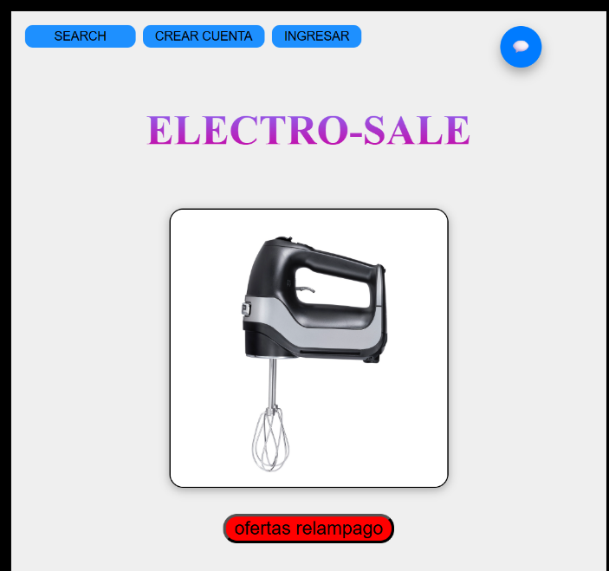 En esta pantalla en SEARCH nos manda a la pantalla productos, CREAR CUENTA a la pantalla del formulario, INGRESAR a la pantalla del logueo, la BURBUJA nos manda al chat de ayuda

Pantalla ingreso

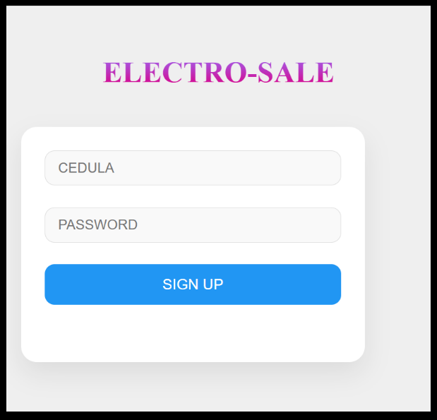

Al poner una cedula o contraseña incorrecta nos manda un mensaje de alerta, al estar ok los datos nos envía a la pantalla de productos

Pantalla formulario

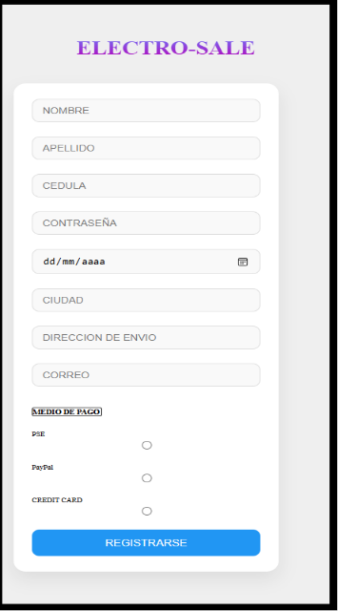al no completar los campos en esta pantalla o al poner un formato equivocado en el correo no manda unos alerta mediante JavaScript

Pantalla productos

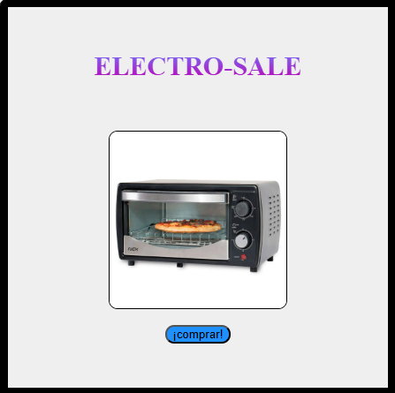aquí nos encontramos con el botón de compras

Pantalla de chat

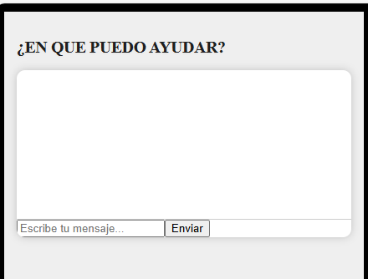 En esta pantalla podemos escribir y enviar una consulta

**NAVEGACION FUNCIONAL POR ENLACES**

Cada botón lleva a otra página simulando un flujo real

Desde la pagina inicio se puede acceder a:

* **Pantalla formulario (formulario.html)**
* **Pantalla producto (producto.html)**
* **Pantalla ingreso (ingresar.html)**
* **Pantalla chat (chat.html)**

De la pagina de ingreso se puede pasar a **producto.html**

**Conclusión**

En este informe nos detalla la parte grafica de nuestra APP y a la vez nos detalla el mapa de navegación así dándole forma a nuestro proyecto mostrando el flujo y algunos mensajes de alerta mediante JavaScript